Возобновление перевозки пассажиров в поездах дальнего следования и пригородного сообщения
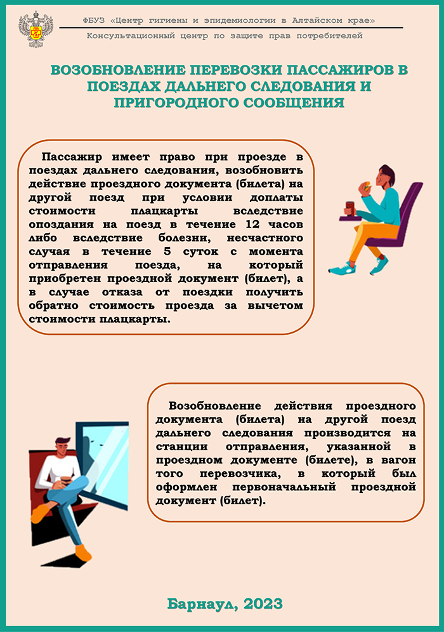
12.10.2023г.
По материала сайта https://22.rospotrebnadzor.ru

